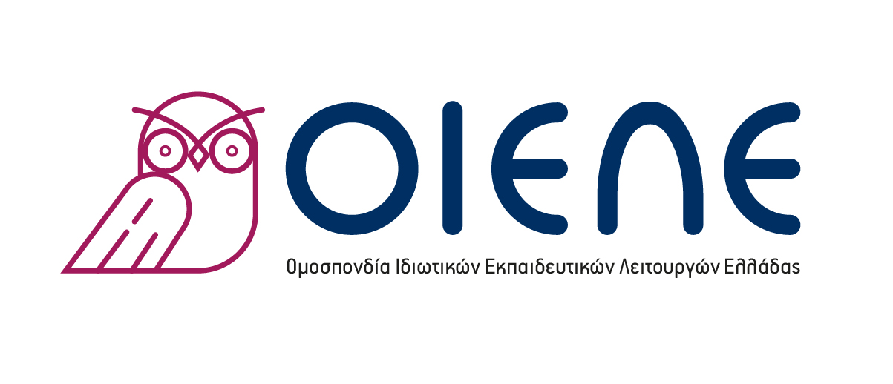

Αρθ. Ιδρ. Απόφασης Πρωτοδ. Αθηνών 20376/58
Χαλκοκονδύλη 13, 104-32, Αθήνα

Τηλ: 5238148, 5230819
Fax: 5230819
e-mail: oieleomospondia@gmail.com
site: www.oiele.gr
_____________________________________________________________________________

Αθήνα, 11/5/2023

Αρ. Πρωτ.: 2971

ΠΡΟΣ: Τα Εργατικα Κέντρα της χώρας
Αγαπητοί συνάδελφοι,
Με αίσθημα ευθύνης απευθυνόμαστε σήμερα σε εσάς, στην καρδιά του κόσμου της εργασίας, προκειμένου να σας ενημερώσουμε (όπως είχαμε πράξει και με την Πρωτοβουλία για την Παιδεία το 2021) για ένα εξαιρετικά κρίσιμο ζήτημα που απειλεί την ύπαρξη της δημόσιας εκπαίδευσης στη χώρα μας. Πρόκειται για την προεκλογική εξαγγελία την ΝΔ για την καθιέρωση της ελεύθερης γονεϊκής επιλογής και των κουπονιών (vouchers) στο δημόσιο σχολείο.
Για την αναλυτικότερη ενημέρωση σας, επισυνάπτουμε δύο σχετικές ανακοινώσεις της ΟΙΕΛΕ που περιγράφουν το θεωρητικό πλαίσιο γύρω από την ελεύθερη γονεϊκή επιλογή και το σχέδιο για την παραχώρηση μεγάλου τμήματος της Πρωτοβάθμιας και Δευτεροβάθμιας εκπαίδευσης σε ιδιώτες. Την προηγούμενη τετραετία με την κατάργηση της Ελάχιστης Βάσης Εισαγωγής, ΕΒΕ, 25.000 μαθητές κόπηκαν από την Ανώτατη Εκπαίδευση και παραδόθηκαν στα νύχια των ιδιωτικών ΙΕΚ και Κολλεγίων, ενώ περιφερειακά κυρίως Πανεπιστήμια απαξιώθηκαν και φυλλοροούν. Σήμερα, οι δεσμεύσεις της ΝΔ στους ιδιοκτήτες των ιδιωτικών σχολείων οδηγούν στην εξαγγελία για τα vouchers που δεν θα οδηγήσουν, όπως ψευδώς αναφέρεται, στην ελεύθερη επιλογή γονέων για το σχολείο του παιδιού τους, αλλά στην επιλογή μαθητών από τα σχολεία. Έτσι, θα δημιουργηθούν σχολεία δύο ταχυτήτων. Στην μία ταχύτητα θα είναι τα ιδιωτικά σχολεία (με αυξημένα πλέον δίδακτρα) μαζί με μία ομάδα δημόσιων σχολείων σε προνομιούχες περιοχές που θα έχουν υψηλή ζήτηση και θα επιλέγουν μαθητές με πελατειακές μεθοδεύσεις. Στην δεύτερη ταχύτητα θα είναι τα υπόλοιπα δημόσια σχολεία, εντελώς εξαθλιωμένα από την έλλειψη χρηματοδότησης, που είτε θα κλείσουν, είτε θα λειτουργούν ως φαντάσματα του εαυτού τους, είτε θα «σωθούν» με την οικονομική παρέμβαση κάποιου επιχειρηματία ή κάποιας εκπαιδευτικής «αλυσίδας». Όπως μας δίδαξε και το βρετανικό παράδειγμα, όπου αυτό το μοντέλο εφαρμόστηκε, το δημόσιο σχολείο αποτελεί πια παρελθόν. Οι συνέπειες, όπως αντιλαμβάνεστε, για την κοινωνία θα είναι οδυνηρές. Οι ανισότητες θα γιγαντωθούν και τα παιδιά των μη προνομιούχων, των εργαζόμενων, των άνεργων δεν θα υποχρεώνονται να επιλέγουν την ιδιωτική εκπαίδευση μόνο σε μεταλυκειακό επίπεδο (όπως συμβαίνει σήμερα μετά την καθιέρωση της ΕΒΕ) αλλά από την Πρωτοβάθμια εκπαίδευση! Αυτό, άλλωστε, συνέβη και με το χώρο της Υγείας. Η απαξίωση του ΕΣΥ οδήγησε τους πολίτες σε ιδιωτικές μονάδες.
Με την επιστολή μας αυτή σας καλούμε σε κοινές δράσεις και ενέργειες, προκειμένου η εξαγγελία αυτή να μείνει στα χαρτιά. Είμαστε στη διάθεσή σας για τη διενέργεια κοινών εκδηλώσεων ενημέρωσης για τους γονείς και τους εργαζόμενους της περιοχής σας.

https://oiele.gr/i-diolou-symptomatiki-syndesi-tis-eleftheris-goneikis-epilogis-me-tin-ependytiki-epelasi-stin-paideia-i-allios-i-kyvernitiki-methodefsi-metaforas-chrimatos-apo-ti-dimosia-stin-idiotiki-ekpaidefsi/
https://oiele.gr/eleftheri-goneiki-epilogi-kai-vouchers-sto-programma-tis-nd-to-telos-tis-dimosias-ekpaidefsis/

ΓΙΑ ΤΟ Δ.Σ. ΤΗΣ Ο.Ι.Ε.Λ.Ε.

Ο ΠΡΟΕΔΡΟΣ Ο ΓΕΝ. ΓΡΑΜΜΑΤΕΑΣ

ΓΙΩΡΓΟΣ ΧΡΙΣΤΟΠΟΥΛΟΣ ΔΗΜΗΤΡΗΣ ΚΑΖΑΓΛΗΣ

